# РОССИЙСКИЙ УНИВЕРСИТЕТ ДРУЖБЫ НАРОДОВ

## Факультет физико-математических и естественных наук

### Кафедра прикладной информатики и теории вероятностей

#### ОТЧЕТ ПО ЛАБОРАТОРНАЯ РАБОТА № 1

##### ВАРИАНТ 6

Дисциплина: Математическое моделирование

Выполнили:Нгуен Фыок Дат

Номер студенческого билета : 1032195855

Группа: НФИбд-01-20

МОСКВА 2022 г.

1.**Цель работы** Изучить один из примеров построения математических моделей для выбора правильной стратегии при решении задач погона.

2.**Теоретическое описание задачи**

Например, рассмотрим задачу преследования браконьеров береговой охраной. На море в тумане катер береговой охраны преследует лодку браконьеров. Через определенный промежуток времени туман рассеивается, и лодка обнаруживается на расстоянии k км от катера. Затем лодка снова скрывается в тумане и уходит прямолинейно в неизвестном направлении. Известно, что скорость катера в 2 раза больше скорости браконьерской лодки. Необходимо определить по какой траектории необходимо двигаться катеру, чтоб нагнать лодку.

**Постановка задачи**

1. Принимает за t0 =0, Хл0 = 0 - место нахождения лодки браконьеров в момент обнаружения, Хk0 =k - место нахождения катера береговой охраны относительно лодки браконьеров в момент обнаружения лодки.
2. Введем полярные координаты. Считаем, что полюс - это точка обнаружения лодки браконьеров xл0 , а полярная ось r проходит через точку нахождения катера береговой охраны (рис. 5.1)

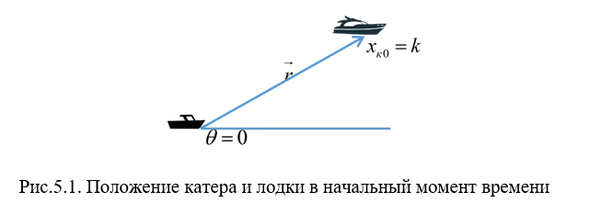

1. Траектория катера должна быть такой, чтобы и катер, и лодка все время были на одном расстоянии от полюса , только в этом случае траектория катера пересечется с траекторией лодки. Поэтому для начала катер береговой охраны должен двигаться некоторое время прямолинейно, пока не окажется на том же расстоянии от полюса, что и лодка браконьеров. После этого катер береговой охраны должен двигаться вокруг полюса удаляясь от него с той же скоростью, что и лодка браконьеров.
2. Чтобы найти расстояние x (расстояние после которого катер начнет двигаться вокруг полюса), необходимо составить простое уравнение. Пусть через время t катер и лодка окажутся на одном расстоянии x от полюса. За это время лодка пройдет x , а катер k - x (или k + x , в зависимости от начального положения катера относительно полюса). Время, за которое они пройдут это расстояние, вычисляется как x / v или (k - x)/2v (во втором случае (x + k) / 2v ). Так как время одно и то же, то эти величины одинаковы. Тогда неизвестное расстояние x можно найти из следующего уравнения: x/v = (k-v)/2v в первом случай или x/v = (x+k)/2v во втором Отсюда мы найдем два значения x1=k/3 и x2 =k , задачу будем решать для двух случаев.
3. После того, как катер береговой охраны окажется на одном расстоянии от полюса, что и лодка, он должен сменить прямолинейную траекторию и начать двигаться вокруг полюса удаляясь от него со скоростью лодки v . 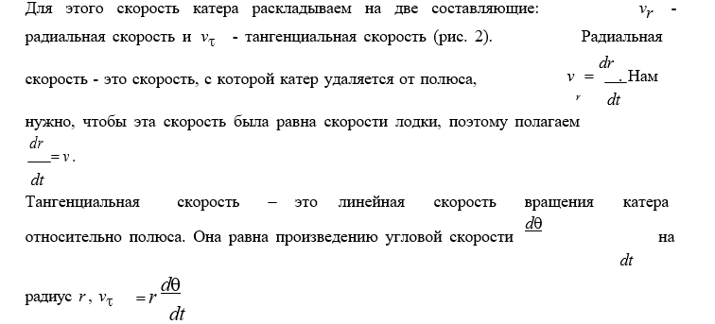

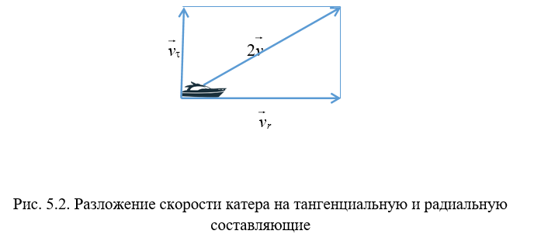

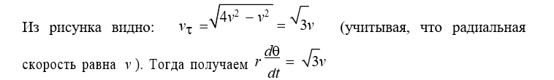

image

1. Решение исходной задачи сводится к решению системы из двух дифференциальных уравнений:

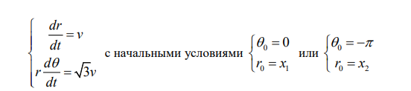

Исключая из полученной системы производную по t, можно перейти к следующему уравнению:

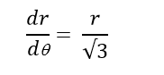

Начальные условия остаются прежними. Решив это уравнение, вы получите траекторию движения катера в полярных координатах.

3.**Решение задачи. Реализация программы**

На море в тумане катер береговой охраны преследует лодку браконьеров. Через определенный промежуток времени туман рассеивается, и лодка обнаруживается на расстоянии 6,3 км от катера. Затем лодка снова скрывается в тумане и уходит прямолинейно в неизвестном направлении. Известно, что скорость катера в 2,3 раза больше скорости браконьерской лодки. 1. Запишите уравнение, описывающее движение катера, с начальными условиями для двух случаев (в зависимости от расположения катера относительно лодки в начальный момент времени). 2. Постройте траекторию движения катера и лодки для двух случаев. 3. Найдите точку пересечения траектории катера и лодки

**Решение**

1. У нас есть:



image

Начальное условие для 1-го случая:

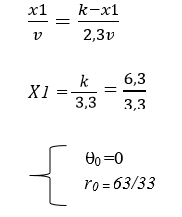

Начальное условие для 2-го случая:

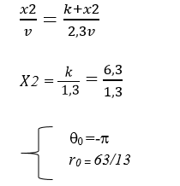 2)

*Случай 1:

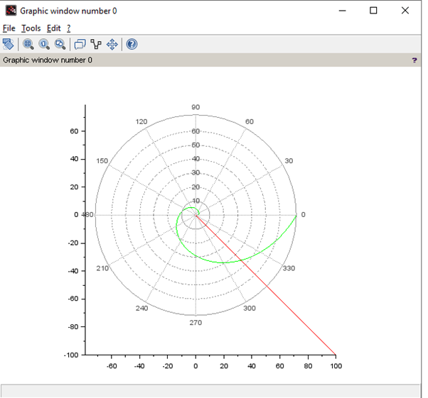

Код в Scilab:

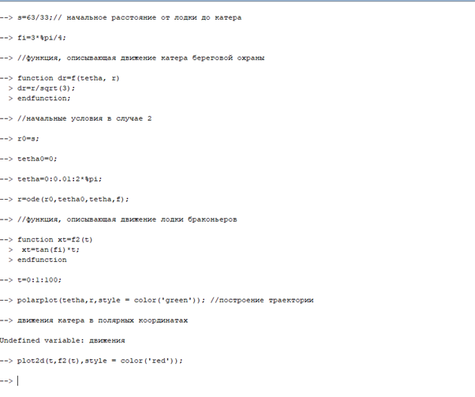

*Случай 2:

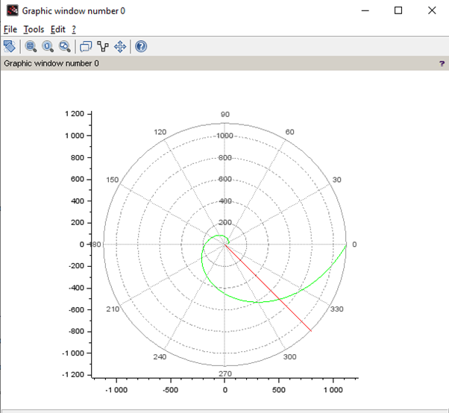

Код в Scilab:

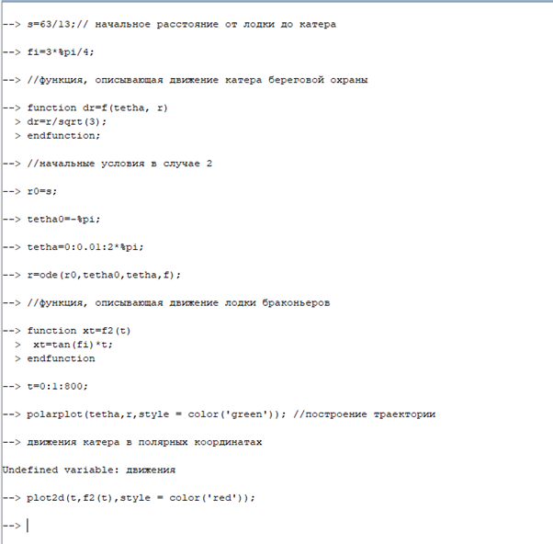 3)Координаты точки пересечения в полярных коорлинатах:

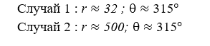

**Выход**: Изучил и выполнил требования.